附件：
导航地点：广东省东莞市大岭山镇联学路与计岭路交叉口友城百货

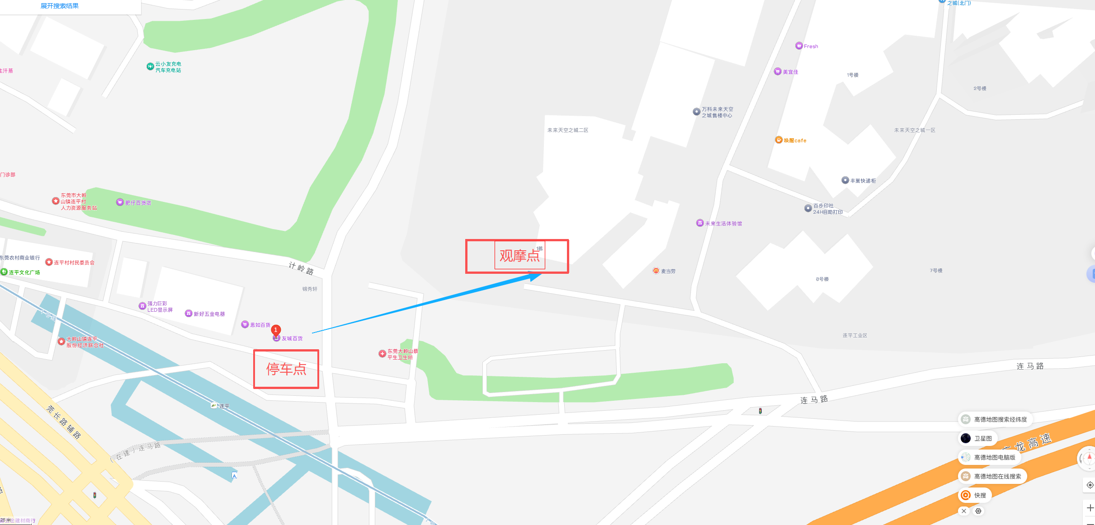

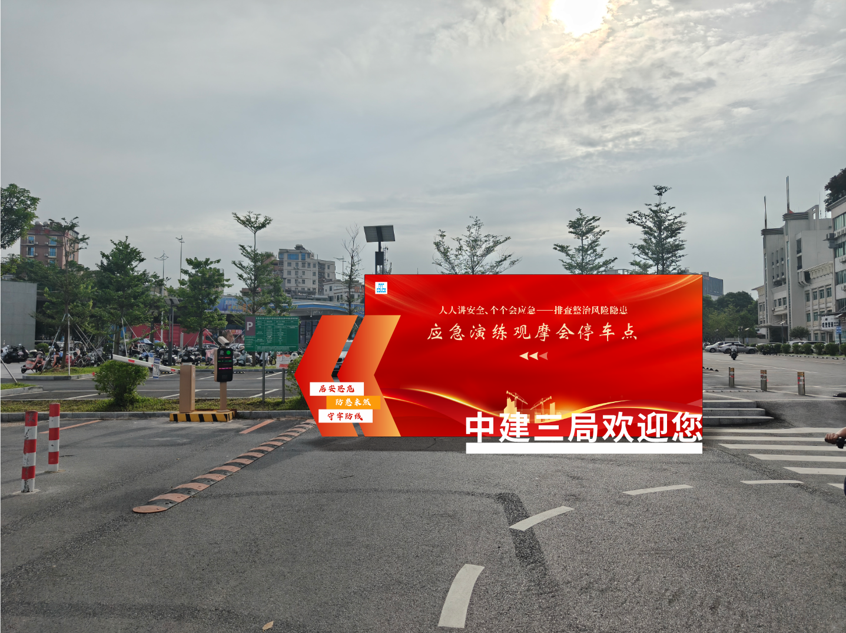

步行地点：麦当劳(未来天空之城店)(暂停营业)
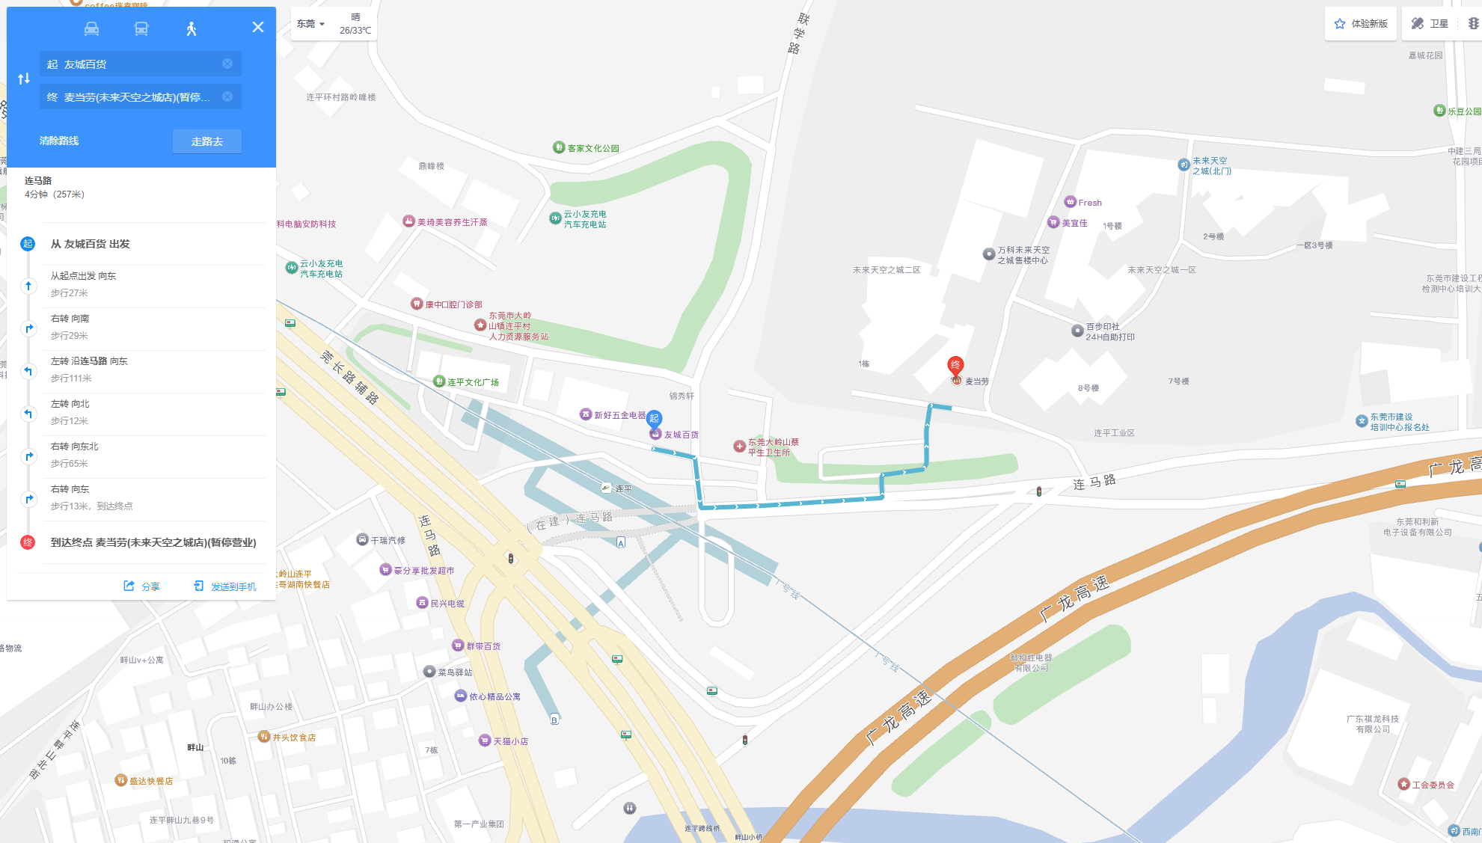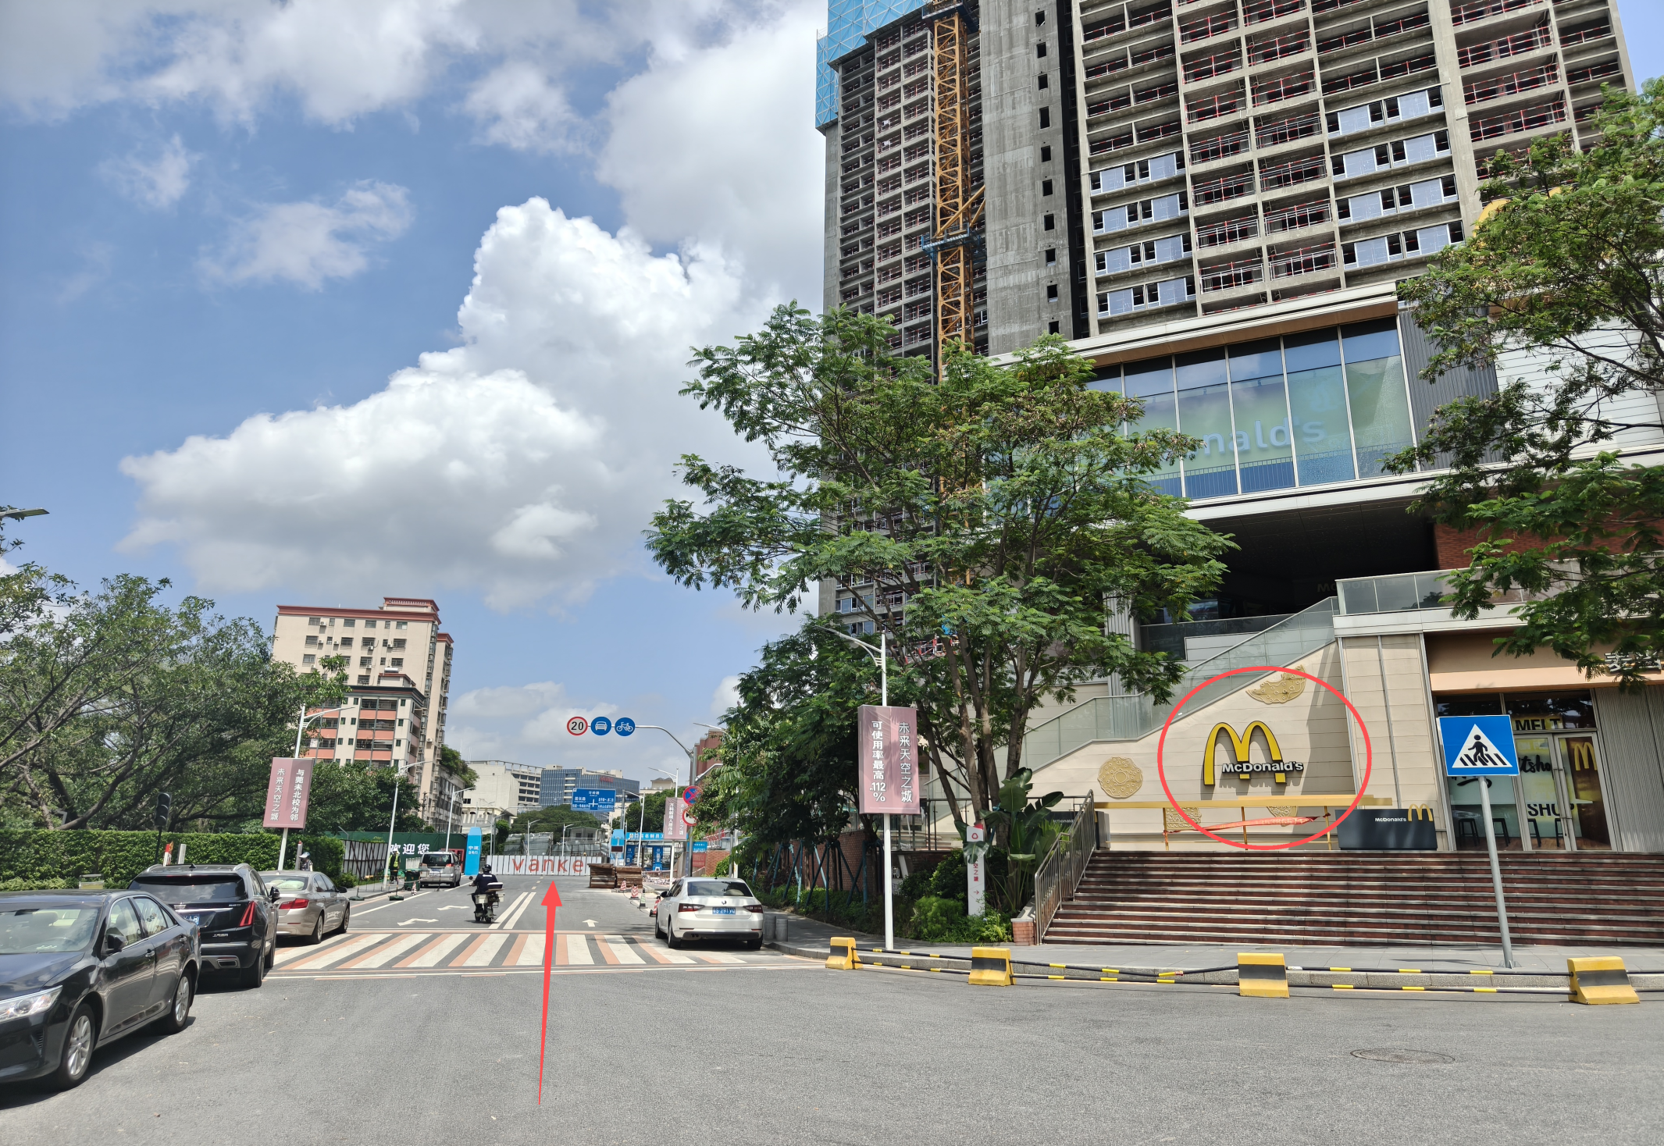
地铁路线目的地站点：连平站(A口)
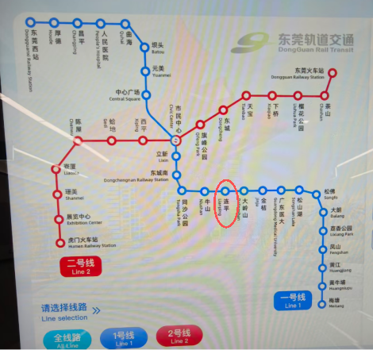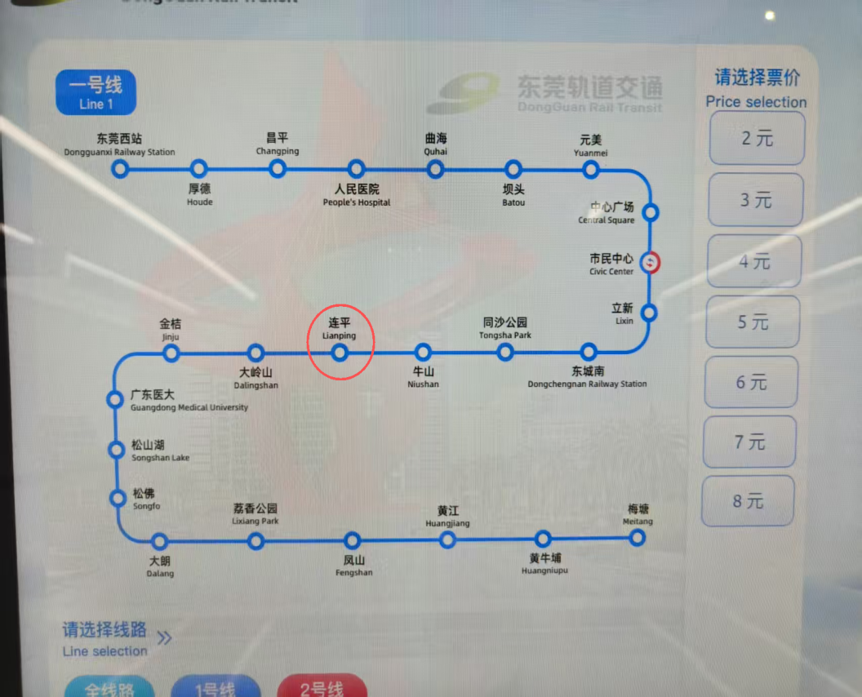

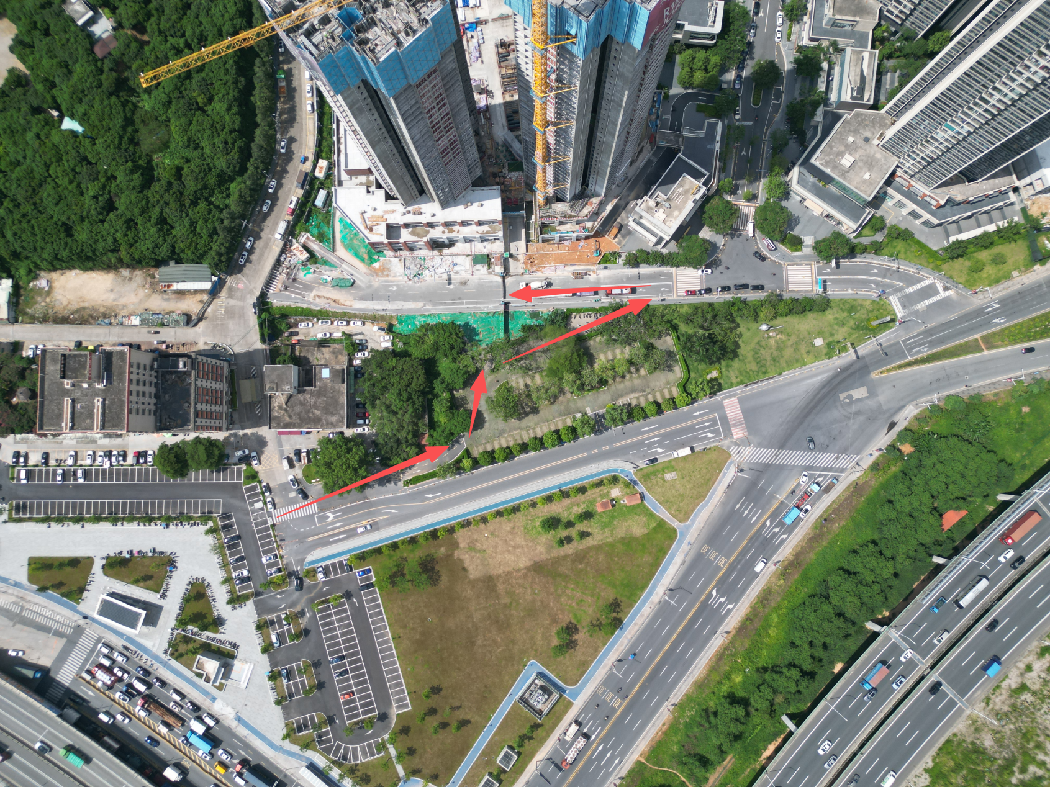
观摩点此放置您的文字
停车点(连平站)
此放置您的文字

